**Microsoft Toolkit 2.4.8 Full**

**Microsoft Toolkit 2.4.8 Full** là công cụ active windows 8 và office 2013 mới nhất, nhanh chóng và đơn giản cho người dùng. Nó là một tiện ích tập hợp các công cụ và chức năng để quản lý và giúp người dùng kích hoạt các Microsoft Office và Windows. Việc active windows 8 và office 2013 sẽ trở nên dễ dàng hơn khi người dùng chỉ cần một cú nhấp chuột là mọi thứ đã có thể sử dụng vĩnh viễn. Đối với bộ Office bạn có thể tùy chọn để kích hoạt toàn bộ hoặc từng gói cài đặt nhở như word hoặc excel.

Trước đây, Microsoft Toolkit được người dùng biết đến với cái tên Office 2010 Toolkit hoặc EZ-Activator, trong phiên bản mới này nó bao gồm cả Office Toolkit, Windows Toolkit và Office Uninstaller cho cả 2003/2007/2010. Chức năng của công cụ này không đơn thuần chỉ kích hoạt Windows mà nó hỗ trợ để bạn kích hoạt luôn Microsoft Office ngay trong chương trình.

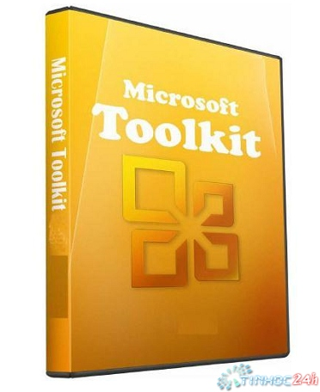

Microsoft Toolkit là một công cụ kích hoạt sản phẩm Microsoft miễn phí, hỗ trợ kích hoạt Windows 7, Windows 8 , cũng như kích hoạt Office 2010. Thực vậy Office 2010 Toolkit phiên bản nâng cấp, kích hoạt Windows và chức năng kích hoạt Office.

Xem chi tiết tại: <http://www.tinhoc24h.info/2013/09/microsoft-toolkit-full.html#ixzz2yjqX5zuh>   
Vui lòng để nguồn: http://www.tinhoc24h.info